Прием развития критического мышления "Фишбоун".

Учитель математики В.И. Шведова.

В настоящее время отечественное образование находится в стадии реформирования. Одним из направлений развития реформ является более широкое использование компетентностного подхода, что продиктовано желанием придать образованию личностно-ориентированный характер и сформировать у школьников навыки деятельности в конкретных ситуациях.
Активизация мыслительной деятельности учащихся является условием успешной социализации ребёнка в реальном социуме. «Социализация - самое широкое понятие среди процессов, характеризующих образование личности. Она предполагает не только сознательное усвоение ребёнком готовых форм и способов социальной жизни, способов взаимодействия с материальной и духовной культурой, адаптацию к социуму, но и выработку собственного социального опыта, ценностных ориентаций, своего стиля жизни».
В своей статье современный исследователь в области методов развития критического мышления И.О.Загашев пишет: « Школьник, умеющий критически мыслить, владеет разнообразными способами интерпретации и оценки информационного сообщения, способен выделять в тексте противоречия и типы присутствующих в нем структур, аргументировать свою точку зрения, опираясь не только на логику (что уже немаловажно), но и на представления собеседника. Такой ученик чувствует уверенность в работе с различными типами информации, может эффективно использовать самые разнообразные ресурсы. На уровне ценностей, критически мыслящий учащийся умеет эффективно взаимодействовать с информационными пространствами, принципиально принимая многополярность окружающего мира, возможность сосуществования разнообразных точек зрения в рамках общечеловеческих ценностей».
Нередко в объяснении учителя содержатся различные учебные проблемы. Они обсуждаются, идет поиск их решений. Иногда эти проблемы обозначены неявно. И ученики могут не обратить на них внимания или будут испытывать трудности при поиске их решения. Разрешить проблему можно только тогда, когда сам ясно видишь все ее составляющие. Поможет в этом составление схемы “Fish bone”. «Fishbone» в переводе с английского языка значит «рыбная кость» или «скелет рыбы».
На рыбьем скелете есть верхние и нижние косточки. Также и в нашей схеме. Схема будет представлять собой в буквальном смысле рыбий скелет.

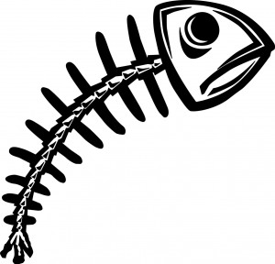
Схемы (диаграммы) «фишбоун» были придуманы профессором Кауро Ишикава, поэтому часто называются диаграммы Ишикава. Такой вид диаграмм позволяет проанализировать причины событий более глубоко, поставить цели, показать внутренние связи между разными частями проблемы.
В учебном процессе этот приём позволяет учащимся «разбить» общую проблемную тему на ряд причин и аргументов. Визуальное изображение этой стратегии похоже на «рыбную кость», «рыбий скелет» (отсюда и название). Эту «кость», «скелет» можно расположить вертикально или горизонтально.
Стратегия «Fishbone» - это модель постановки и решения проблемы, которая позволяет описать и попытаться решить целый круг проблем (поле проблем).

Такой вид диаграмм позволяет проанализировать причины событий более глубоко, поставить цели, показать внутренние связи между разными частями проблемы.
Скелет рыбы:
- Голова - проблема (В «голове» этого скелета обозначен основной объект исследования)
- Верхние косточки – причины (На верхних косточках будут выписываться те или иные части рассматриваемой проблемы)
- Нижние косточки – факты ( На нижних косточка – возможные источники, раскрывающие ее суть)
- Хвост – вывод.
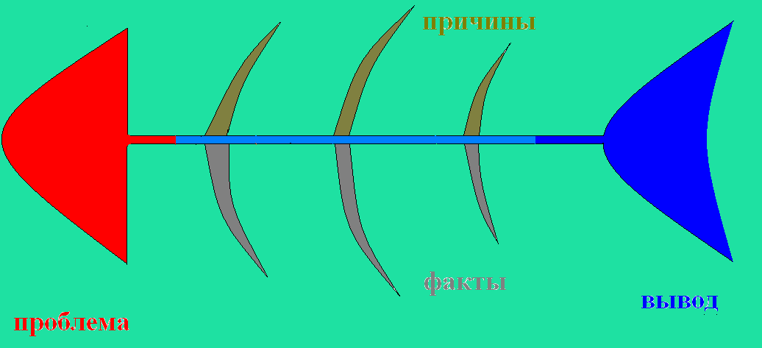
Этапы работы.
Предполагается несколько этапов мозгового штурма и составления диаграммы:
- сбор и систематизация всех причин, прямо или косвенно влияющих на исследуемую проблему;
- группировка этих причин по смысловым и причинно-следственным блокам;
- ранжирование их внутри каждого блока;
- анализ получившейся картины.
Пример № 1. Прием «Фишбоун» (рыбий скелет).
- Работа с текстом или исследование может проводиться индивидуально или по группам.
- Учащимся предлагается информация (текст, видеофильм) проблемного содержания и схема «Fishbone» для систематизации причин проблемы и нахождения фактов или аргументов, подтверждающих эти причины.
Порядок работы с использованием стратегии «Fishbone» достаточно прост и обусловлен самой графической формой:
- В верхнем треугольнике, после обсуждения, записывается формулировка проблемы.
- Путем анализа источников, текста или видеофильма учащиеся, выделяют причины и аргументы, подтверждающие их предположения. Часто бывает, что причин больше, чем аргументов. Это происходит потому, что предположения уже сформулированы, а информация, подтверждающая правомерность гипотез, пока еще отсутствует. И в этом ничего плохого нет – учащиеся привыкают к осознанию того, что предположения без аргументов так и остаются на левой стороне «рыбы», то есть, остаются только лишь предположениями.
- Путем анализа связки «причины-аргументы» учащиеся синтезируют вывод, который записывается в конечной части рисунка. Учителя, владеющие этой технологией, могут использовать ее на любом предмете.
- Чтение текста.
Люди всегда селились около воды, вода источник жизни, для человека и животных. Однако на заре своего развития человек был частью природы, как и другие живые организмы. С развитием земледелия и животноводства, ростом поселений и скоплением людей на небольших территориях – городах, уровни загрязнения стали превышать естественно-допустимые. За тысячелетия люди свыклись с загрязнениями природы и, как это ни противоестественно сбрасывали грязь и нечистоты туда, откуда брали воду для питья. Уже давно выявлена зависимость, что от ухудшения воды слабнет и здоровье людей.
- Работа со схемой «Фишбоун» (Записи должны быть краткими) :

Работа с текстом:
- сформулировать проблему (В «голове» скелета обозначают проблему, которая рассматривается в тексте)
- выделить факты (Под нижними – факты, которые подтверждают существование таких причин)
- указать причины (Над «верхними ребрами» отмечают причины возникновения изучаемой проблемы)
- сделать вывод .
Технология применения:
- Индивидуальная работа
- Парная работа
- Групповая работа
Этапы применения:
- Вызов
- Осмысление
- Рефлексия.
Данный метод хорошо использовать на обобщающих уроках, когда надо собрать полученную информацию воедино.
На уроке фишбоун можно применять в упрощенной форме. Например на уроке русского языка при изучении темы имя прилагательное: в голову рыбы ставится новая часть речи, затем по бокам что узнали дети об этой части речи и вывод что это имя прилагательное.

Учащиеся, овладевающие стратегией «Fishbone», приобретают такие метапредметные компетенции как
- критическое мышление;
- взаимодействие в группах;
- планирование и осуществление исследовательской деятельности;
- истолкование прочитанного и формулирование своей позиции, адекватное понимание текста;
- осознанное чтение текстов вслух и про себя с извлечением необходимой информации.

Прием развития критического мышления "Фишбоун".

Учитель математики В.И. Шведова.

